
المديرية الجهوية للتخطيط  لجهة مراكش ـ آسفي  بمراكش | DIRECTION REGIONALE DU PLAN  DE LA REGION DE MARRAKECH-SAFI  A MARRAKECH

الحسابات الجهوية
الناتج الداخلي الإجمالي الجهوي
ونفقات الاستهلاك النهائي للأسر2023
جهة مراكش-أسفي

أساس 2014

مصلحة التوثيق وتدبير المعلومات

مراكش دجنبر 2025
https://www.hcp.ma/region-marrakech

الفهرس
الموضوع | الصفحة
السياق الاقتصادي الوطني | 1
النمو الاقتصادي الجهوي | -
المساهمة الجهوية في تكوين الناتج الداخلي الإجمالي من حيث القيمة | 2
الناتج الداخلي الإجمالي الجهوي حسب قطاع النشاط | -
مساهمة الجهة في قطاعات النشاط الاقتصادي | 3
الناتج الداخلي الإجمالي الجهوي حسب الفرد | -
نفقات الاستهلاك النها ئ للأسر حسب بالجهة | 4
نفقات الاستهلاك النها ئ للأسر حسب الفرد | -
جداول النتائج | 6
الخرائط | 9

قائمة الجداول
الجدول | الصفحة
الجدول 1: نمو الناتج الداخلي الإجمالي بين سنتي 2022 و2023 | 6
الجدول 2: الناتج الداخلي الإجمالي) بالأسعار الجارية لسنتي 2022 و2023 | -
الجدول :3 الناتج الداخلي الإجمالي حسب قطاعات النشاط الاقتصادي عل مستوى الجهة لسنتي 2022 2023 (بالأسعار الجارية) (بملايين الدراهـــــــــــــــم) | -
الجدول 4: توزيــــع الناتج الداخلي الإجمالي حسب قطاعات النشـــــاط الاقتـصـــادي لسنتي 2022 و2023 بالنسبة المئوية | -
الجدول 5: نفقات الاستهلاك النها ئ للأسر لسنتي 2022 و2023 | 7
الجدول 6: الناتج الداخلي الإجمالي (بالأسعار الجارية) حسب قطاع النشاط ونفقات الاستهلاك النها ئ للأسر | -
الجدول 7: نمو الناتج الداخلي الإجمالي (بالأسعار الجارية) حسب قطاع النشاط | 8

قائمة الخرائط
الخرائط | الصفحة
الخريطة 1: الناتج الداخلي الإجمالي الجهوي للفرد ومساهمة الجهات في الناتج الداخلي الإجمالي | 9
الخريطة 2: القيمة المضافة حسب الجهات | 10
الخريطة 3: بنية القيمة المضافة حسب الجهات وقطاع النشاط | 11
الخريطة 4: مساهمة الجهات في الأنشطة الاقتصادية | 12
الخريطة 5: نفقات الاستهلاك النهائي للأسر حسب الفرد والجهات | 13

السياق الاقتصادي الوطني

حقق الاقتصاد المغربي، خلال سنة 2023، نموًا بنسبة %3,7، حيث بلغ الناتج الداخلي الإجمالي من حيث الحجم 1382,28 مليار درهم.
أما بالأسعار الجارية، فقد بلغ الناتج الداخلي الإجمالي 1479,76 مليار درهم، بزيادة قدرها .%11 وتعكس هذه المعدلات فترة من التماسك الاقتصادي رغم السياق الدولي المتقلب.
ويعرض هذا التقرير نمو الناتج الداخلي الإجمالي حسب بجهة مراكش أسفي، ومساهمة الجهة في تكوين الثروة حسب قطاع النشاط، ونصيب الفرد من الناتج الداخلي الإجمالي، وكذا نفقات الاستهلاك النهائي للأسر.

النمو الاقتصادي الجهوي

أبرزت سنة 2023 تفاوتات ملحوظة في معدل نمو الناتج الداخلي الإجمالي بالحجم بين مختلف جهات المملكة مقارنة بسنة 2022. ففي الوقت الذي استقر فيه المعدل الوطني في حدود 3.7 %، سجلت بعض الجهات أداءً اقتصادياً قوياً، في حين سجلت جهات أخرى معدلات نمو متواضعة أو حتى سلبية. ويعكس هذا التباين أهمية الخصوصيات الاقتصادية الجهوية وتأثيراتها المختلفة على دينامية النمو الوطني.
جهة مراكش اسفي من بين الخمس جهات التي كانت أكثر دينامية من الاقتصاد الوطني وتميزت بتحقيق نمو بنسبة 6.3 %، مدعوماً بالانتعاش الملحوظ في قطاع الإيواء والمطاعم.

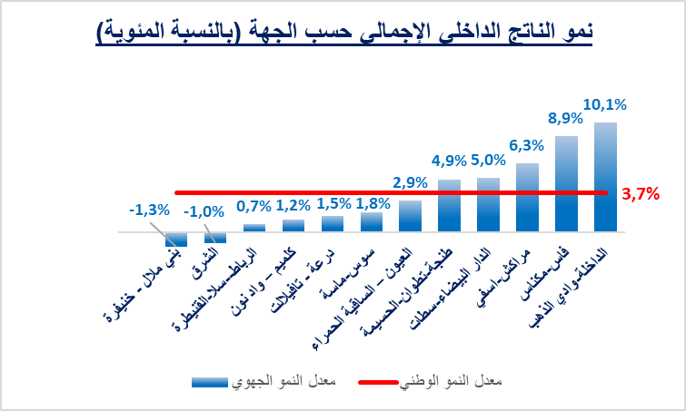

1

المساهمة الجهوية في تكوين الناتج الداخلي الإجمالي من حيث القيمة

استمر توزيع الثروة الوطنية في عام 2023 في إظهار تمركز ملحوظ في بعض الجهات. بالأسعار الجارية، أبرزت مساهمة الجهات في الناتج الداخلي الإجمالي الوطني الدور الحاسم لعدد قليل من المراكز الاقتصادية.
وفي مجال المساهمة الجهوية في تكوين الناتج الداخلي الإجمالي ساهمت جهة مراكش اسفي، ضمن أربع جهات أخرى بنسبة %33,8 من الناتج الداخلي الإجمالي الوطني.

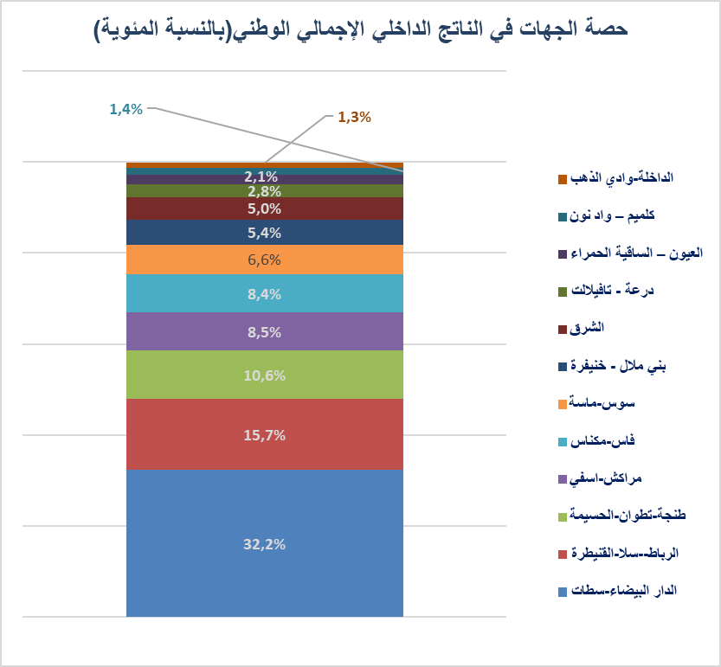

اتساع فوارق الناتج الداخلي الإجمالي بين الجهات

كشفت بيانات الحسابات الجهوية عن اتساع الفوارق في تكوين الثروة. وهكذا، ارتفع متوسط الفارق المطلق بين الناتج الداخلي الإجمالي لمختلف الجهات ومتوسط الناتج الداخلي الإجمالي الجهوي من 73,3 مليار درهم سنة 2022 إلى 83,1 مليار درهم في .2023

2
الناتج الداخلي الإجمالي الجهوي حسب قطاع النشاط

يكشف تحليل بنية الناتج الداخلي الإجمالي حسب قطاع النشاط الاقتصادي على مستوى كل جهة عن تخصصات اقتصادية متباينة ومساهمات متفاوتة من القطاعات الأولية والثانوية والثالثة في ثروة كل جهة.

القطاع الأولي (الفلاحة والصيد)

على المستوى الوطني، لم تتجاوز مساهمة الأنشطة الأولية %11,1 من الناتج الداخلي الإجمالي سنة 2023، إلا أن غالبية الجهات سجلت نسبا أعلى من هذا المتوسط، وسجلت جهة مراكش أسفي %11,5.
مساهمة الجهات في قطاعات النشاط الاقتصادي
فيما يخص مساهمة الجهات في قطاعات النشاط، فتعزى نسبة %66,1 من الثروة المُنتَجة في إطار أنشطة القطاع الثالثي إلى أربع جهات منها جهة مراكش-آسفي.
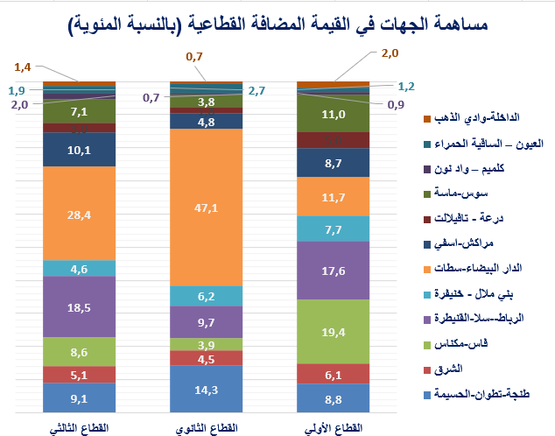

3
الناتج الداخلي الإجمالي الجهوي حسب الفرد

في عام 2023، بلغ نصيب الفرد من الناتج الداخلي الإجمالي على المستوى الوطني 40508 درهما. وتكشف معطيات الحسابات الجهوية عن وجود تفاوتات كبيرة بين الجهات، حيث يبلغ نصيب الفرد من الثروة للفرد في بعض الجهات مستوى أعلى بكثير من المتوسط الوطني.
تعتبر الجهة من الجهات التي يقل فيها نصيب الفرد من الناتج الداخلي الإجمالي عن المتوسط الوطني ويقدر ب 25765 درهم.
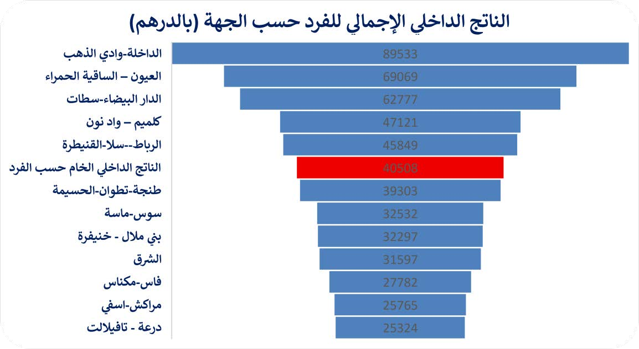

تشتت نصيب الفرد من الناتج الداخلي الإجمالي

بين عامي 2022 و2023، زاد متوسط الفارق المطلق في نصيب الفرد من الناتج الداخلي الإجمالي بمقدار 1178 درهماً، منتقلا من 13886 درهماً إلى 15064 درهما. ويعكس هذا زيادة في تشتت المستويات الجهوية لنصيب الفرد من الناتج الداخلي الإجمالي خلال هذه الفترة.

نفقات الاستهلاك النهائي للأسر

تعد نفقات الاستهلاك النهائي للأسر مؤشرا رئيسيًا للنشاط الاقتصادي باعتبارها مكونا أساسيا للناتج الداخلي الإجمالي، وقد بلغت هذه النفقات 891,9 مليار درهم على الصعيد الوطني سنة .2023 ويكشف التوزيع الجغرافي
لنفقات الاستهلاك النهائي للأسر عن تمركز واضح، يُجسّد التفاوتات نفسها المسجلة في توزيع الناتج الداخلي الإجمالي. فيما يخص تمركز نفقات الاستهلاك النهائي للأسر، فقد استحوذت خمس جهات على ما يقارب ثلاثة أرباع (%74) نفقات الاستهلاك النهائي للأسر، من بينها جهة مراكش بنسبة .%11,3

4
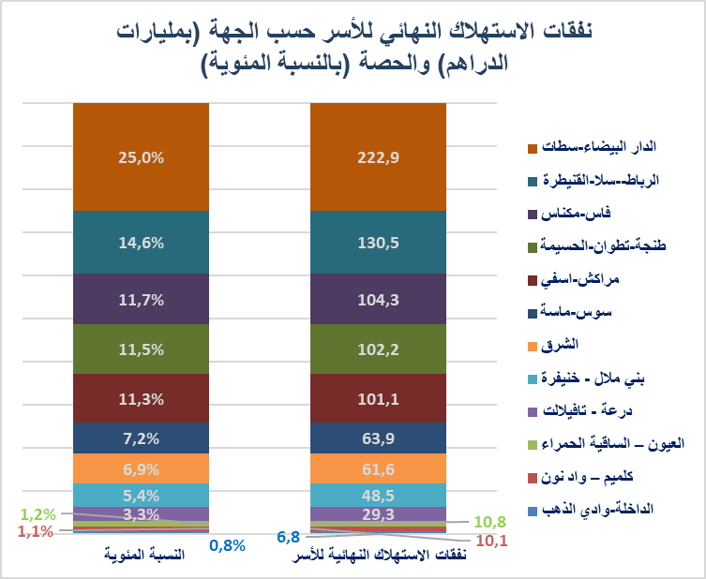

زيادة فوارق الاستهلاك النهائي للأسر بين الجهات

أظهرت الحسابات الجهوية لسنة 2023 تزايد تفاوت الاستهلاك النهائي للأسر بين الجهات، حيث بلغ متوسط الفارق المطلق بين هذه النفقات في مختلف الجهات ومتوسط النفقات الاستهلاكية الجهوية 48.2 مليار درهم مقارنة ب 44.2 مليار درهم سنة 2022.

نفقات الاستهلاك النهائي للأسر حسب الفرد

بلغ نصيب كل فرد، سنة 2023، من نفقات الاستهلاك النهائي للأسر على الصعيد الوطني 24092 درهمًا. إلا أن الجهة سجلت أقل من ذلك، 20804 درهم فقط للفرد.

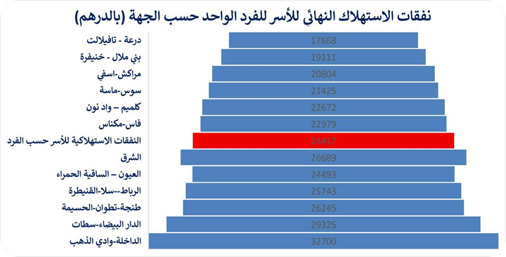

5

جداول النتائج

نمو الناتج الداخلي الإجمالي بين سنتي 2022 و2023 بجهة مراكش أسفي
 |  | الجهة | الوطني | الوحدات الترابية في بقية العالم
نسبة النمو | 2022 | 4.6 | 1.8 | -0.7
نسبة النمو | 2023 | 6.3 | 3.7 | -0.3
المساهمة في النمو | 2022 | 0.4 | 1.8 | 0.0
المساهمة في النمو | 2023 | 0.5 | 3.7 | 0.0

الناتج الداخلي الإجمالي (بالأسعار الجارية (بجهة مراكش أسفي لسنـــــــتي 2022 و2023
 |  | الجهة | الوطني | الوحدات الترابية في بقية العالم
الناتج الداخلي الإجمالي بالملايين | 2022 | 110165 | 1333539 | 1447
الناتج الداخلي الإجمالي بالملايين | 2023* | 125151 | 1479763 | 1452
الناتج الداخلي بالنسبة المئوية | 2022 | 8.3 | 100 | 0.1
الناتج الداخلي بالنسبة المئوية | 2023* | 8.3 | 100 | 0.1
الناتج الداخلي الإجمالي حسب الفرد | 2022 | 22829 | 36772 | -
الناتج الداخلي الإجمالي حسب الفرد | 2023* | 25765 | 40508 | -
* معطيات شبه نهائية
الناتج الداخلي الإجمالي حسب قطاعات النشاط الاقتصادي على مستوى جهة مراكش أسفي
لسنـــــــتي 2022 2023 (بالأسعار الجارية) (بماليين الدراهـــــــــــــــم)
 |  | الجهة | الوطني | الوحدات الترابية في بقية العالم
القطاع الأولي | 2022 | 7.8 | 100 | -
القطاع الأولي | 2023* | 8.7 | 100 | -
القطاع الثانوي | 2022 | 5.5 | 100 | -
القطاع الثانوي | 2023* | 4.8 | 100 | -
القطاع الثالثي | 2022 | 9.7 | 100 | 0.2
القطاع الثالثي | 2023* | 10.1 | 100 | 0.2
الضرائب على المنتوجات الصافية من الإعانات | 2022 | 8.1 | 100 | -
الضرائب على المنتوجات الصافية من الإعانات | 2023* | 8.5 | 100 | -

توزيع الناتج الداخلي الإجمالي حسب قطاعات النشـــــاط الاقتصادي وحسب جهة مراكش أسفي
لسنـــــــتي 2022 و2023 بالنسبة المئوية
 |  | الجهة | الوطني
القطاع الأولي | 2022 | 9.3 | 9.8
القطاع الأولي | 2023* | 11.5 | 11.1
القطاع الثانوي | 2022 | 17.3 | 26.1
القطاع الثانوي | 2023* | 14.3 | 25.3
القطاع الثالثي | 2022 | 64.0 | 54.5
القطاع الثالثي | 2023* | 64.3 | 53.7
الضرائب على المنتوجات الصافية من الإعانات | 2022 | 9.5 | 9.6
الضرائب على المنتوجات الصافية من الإعانات | 2023* | 9.9 | 9.8
6
نفقات الاستهلاك النهائي للأسر (بالأسعار الجارية) حسب جهة مراكش أسفي لسنـتي 2022 و2023

 |  | الجهة | الوطني
نفقات الاستهلاك النهائي للأسر (بملايين الدراهم) | 2022 | 91811 | 816029
نفقات الاستهلاك النهائي للأسر (بملايين الدراهم) | 2023* | 101054 | 891951
نفقات الاستهلاك النهائي للأسر بالنسبة المئوية | 2022 | 11,3 | 100
نفقات الاستهلاك النهائي للأسر بالنسبة المئوية | 2023* | 11,3 | 100
نفقات الاستهلاك النهائي للأسر حسب الفرد (بالدرهم) | 2022 | 19025 | 22502
نفقات الاستهلاك النهائي للأسر حسب الفرد (بالدرهم) | 2023* | 20804 | 24417

الناتج الداخلي الإجمالي (بالأسعار الجارية) حسب قطاع النشاط ونفقات الاستهلاك النهائي للأسر
(جهة مراكش – آسفي)

قطاع النشاط الاقتصادي | القيمة (بمليون درهم( |  | التطور ب % | النسبة من المجموع الوطني %
قطاع النشاط الاقتصادي | 2022 | 2023* | التطور ب % | 2022 | 2023*
الفلاحة | 9907 | 14060 | 41,9 | 8,0 | 8,9
الصيد | 304 | 307 | 0,9 | 4,8 | 4,1
صناعة الاستخراج المعدني | 6668 | 3473 | -47,9 | 19,5 | 14,6
الصناعة التحويلية | 5172 | 5570 | 7,7 | 2,4 | 2,4
إنتاج وتوزيع الماء والكهرباء | 1019 | 1349 | 32,4 | 4,3 | 3,9
لبناء | 6178 | 7532 | 21,9 | 8,2 | 9,1
التجارة | 17851 | 19845 | 11,2 | 12,2 | 12,4
النقل والتخزين | 3745 | 3991 | 6,6 | 9,7 | 8,9
الفنادق والمطاعم | 12426 | 17712 | 42,5 | 27,6 | 29,8
المعلومات والاتصال | 243 | 268 | 9,9 | 0,7 | 0,8
أنشطة مالية وتأمينية | 2607 | 2756 | 5,7 | 4,3 | 4,1
العقار | 7588 | 7833 | 3,2 | 8,4 | 8,3
البحث والتطوير والخدمات المقدمة للشركات | 5562 | 6496 | 16,8 | 8,3 | 8,4
الإدارات العامة والضمان الاجتماعي | 7717 | 7983 | 3,4 | 5,8 | 5,8
التعليم، الصحة والعمل الاجتماعي | 10543 | 11295 | 7,1 | 10,8 | 11,0
خدمات أخرى | 2191 | 2277 | 3,9 | 13,6 | 13,5
مجموع القيمة المضافة بسعر الأساس | 99720 | 112747 | 13,1 | 8,3 | 8,4
الضرائب الخالصة من الدعم على المنتجات | 10445 | 12404 | 18,8 | 8,1 | 8,5
الناتج الداخلي الإجمالي للجهة | 110165 | 125151 | 13,6 | 8,3 | 8,5
نفقات الاستهلاك النهائي للأسر | 91811 | 101054 | 10,1 | 11,3 | 11,3
7
نمو الناتج الداخلي الإجمالي حسب فرع النشاط (جهة مراكش – آسفي)

النمو بالحجم % |  | قطاع النشاط الاقتصادي
2022/2021 | 2023/2022* | قطاع النشاط الاقتصادي
-28,7 | 3,5 | الفلاحة
-9,0 | -3,5 | الصيد
-27,2 | -28,5 | صناعة الاستخراج المعدني
11,9 | 1,7 | الصناعة التحويلية
-11,2 | -17,7 | إنتاج وتوزيع الماء والكهرباء
-0,5 | 11,9 | البناء
0,2 | 4,4 | التجارة
-6,1 | 4,1 | النقل والتخزين
110,6 | 33,7 | الفنادق والمطاعم
12,7 | 8,3 | المعلومات والاتصال
17,3 | -0,8 | أنشطة مالية وتأمينية
-1,0 | 1,4 | العقار
20,4 | 7,8 | البحث والتطوير والخدمات المقدمة للشركات
5,7 | 2,8 | الإدارات العامة والضمان الاجتماعي
12,4 | 5,9 | التعليم، الصحة والعمل الاجتماعي
13,9 | 1,9 | خدمات أخرى
4,2 | 5,6 | مجموع القيمة المضافة بسعر الأساس
8,8 | 12,7 | الضرائب الخالصة من الدعم على المنتجات
4,6 | 6,3 | الناتج الداخلي الإجمالي للجهة

* معطيات شبه-نهائية

8

الخرائط

9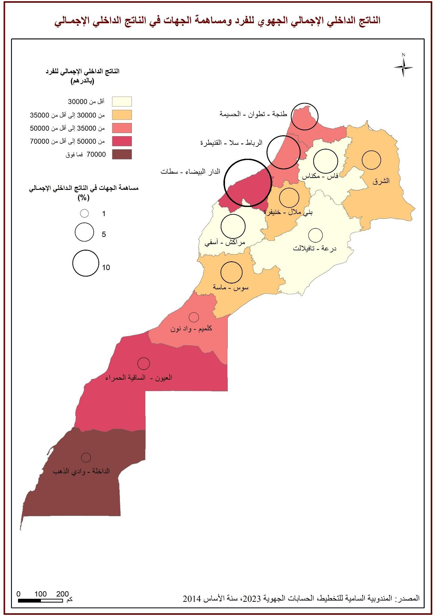

10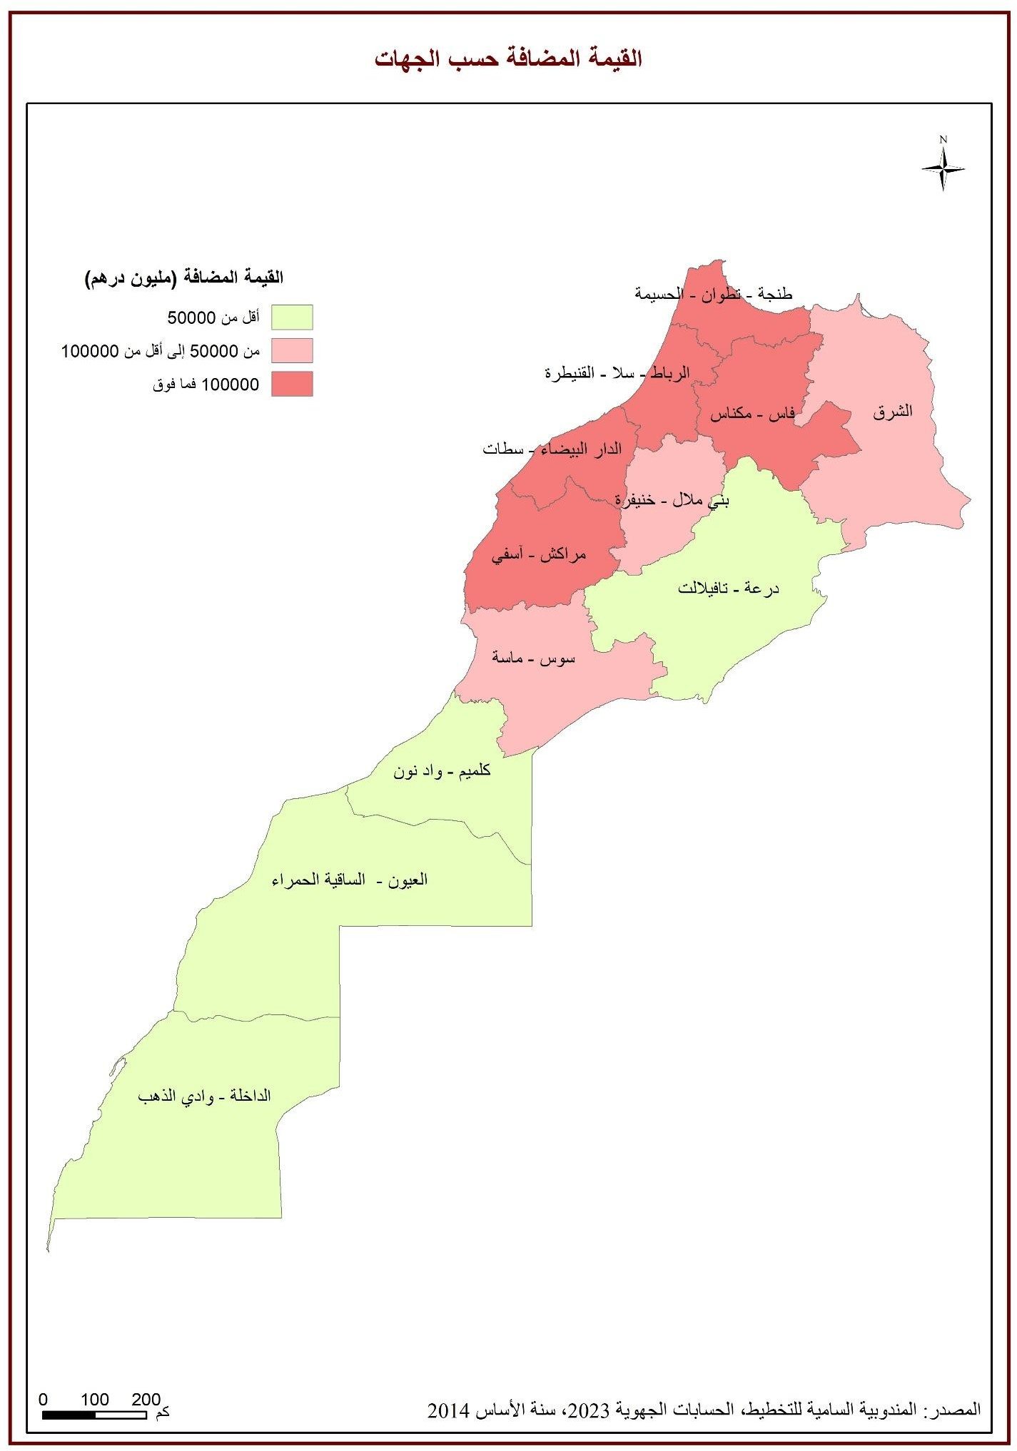

11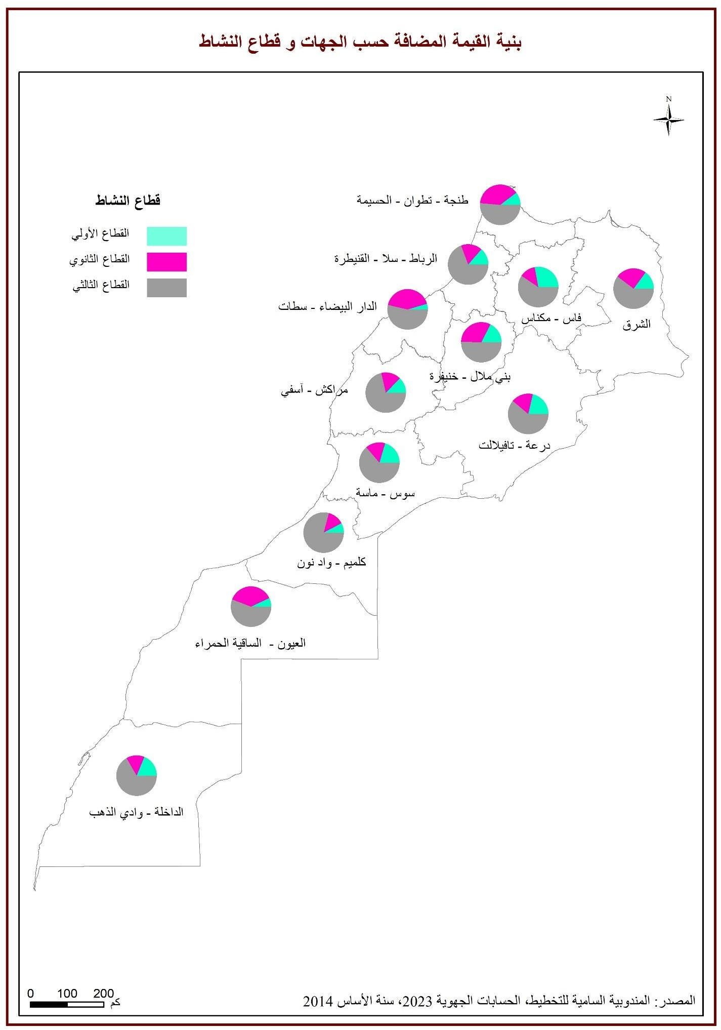

12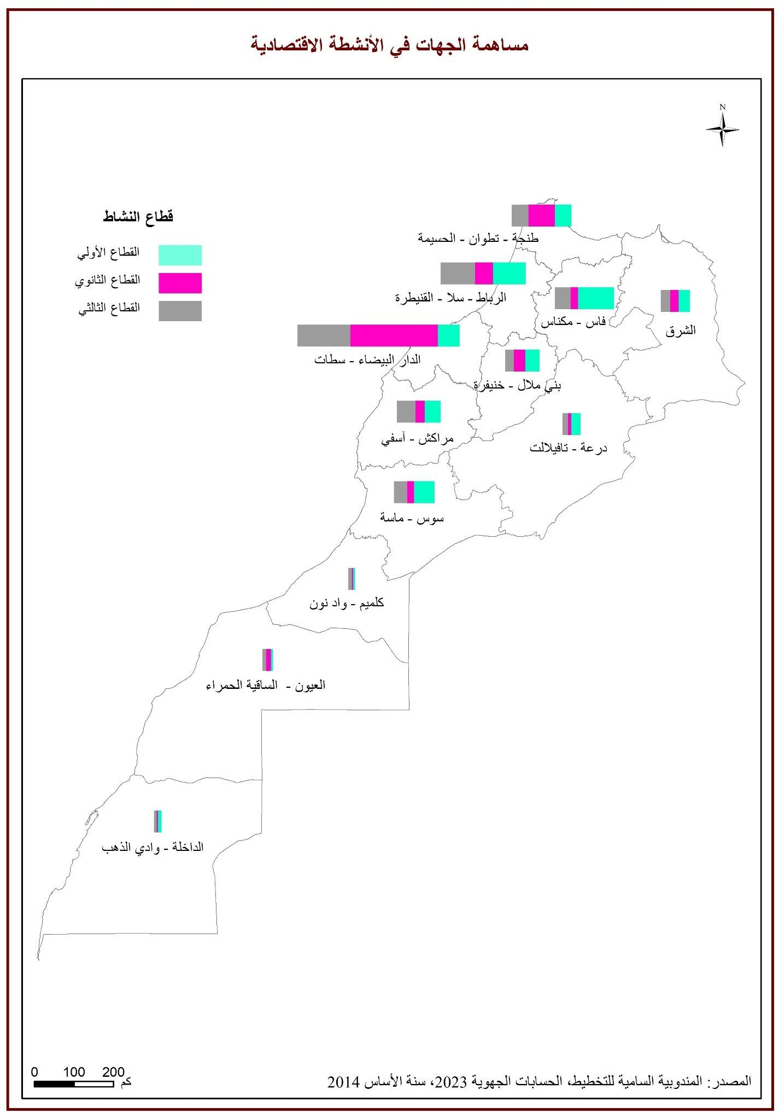

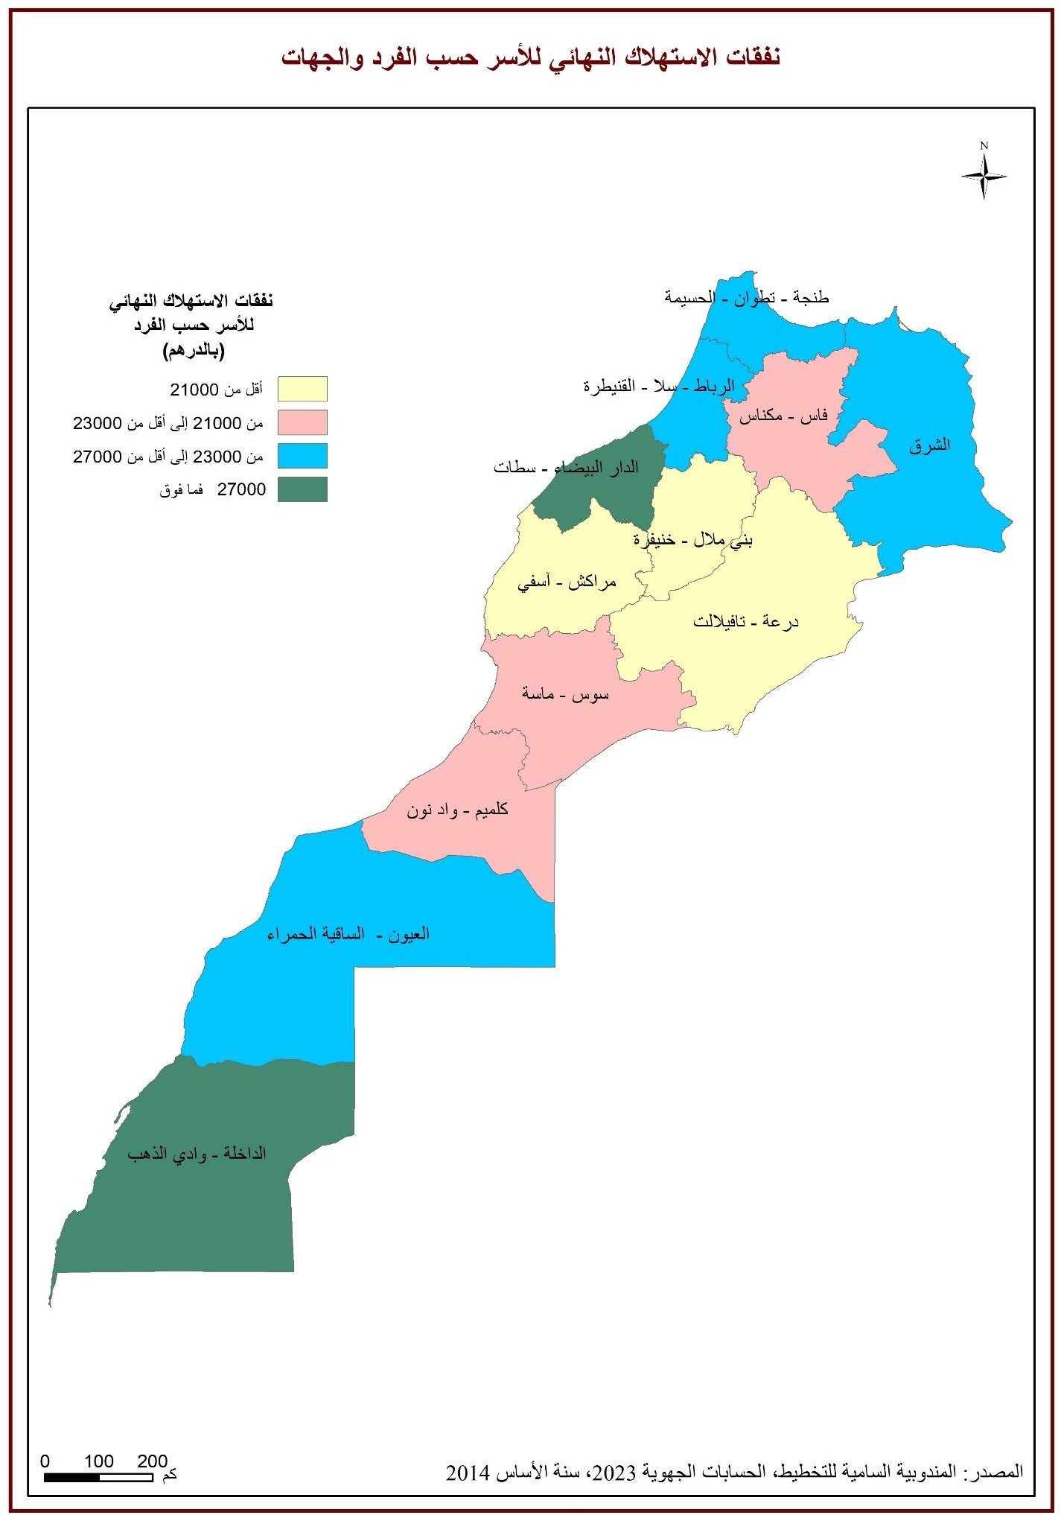
13

